- 项目背景
物流园区作为人员密集、功能复杂的综合区域，火灾应急疏散是安全管理的核心环节。传统疏散方案依赖经验制定，难以应对动态场景（如人车混流、人员分布、通道堵塞等），需通过仿真技术量化疏散效率，优化疏散策略。
- 技术方案
本模块通过Anylogic8.9.0来进行模型的建立。可以通过导入园区的CAD图纸或者使用Anylogic内置的空间标记（Nodes，Path，Wall）来对物流园区进行建模，以便于后面使用Anylogic内置的行人库的方法来进行当有火灾等突发事件的紧急疏散。但由于Anylogic软件本身的限制，只能使用行人库再加以参数的设置来模拟车辆的疏散。
整体的技术路线为：建立园区模型→建立行人的行动逻辑→建立车辆的行动逻辑→设置好人数和车辆的参数→通过热力图得知疏散关键路径
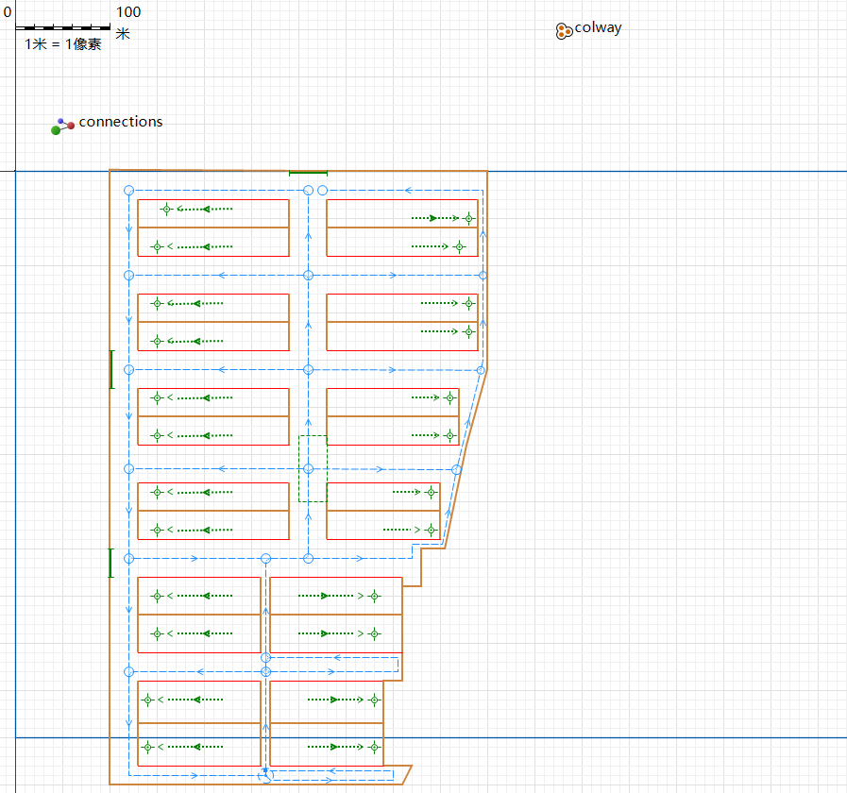
- 技术方法
通过遥感图来建立园区的模型并通过设置服务点来模拟人员在物流园区的工作，设置目标线来模拟园区的大门，即当人们通过这个目标线即被视为撤离。
通过建立人员和车辆的运动逻辑来模拟其在园区的行动。模拟逻辑的流程图如下图所示。
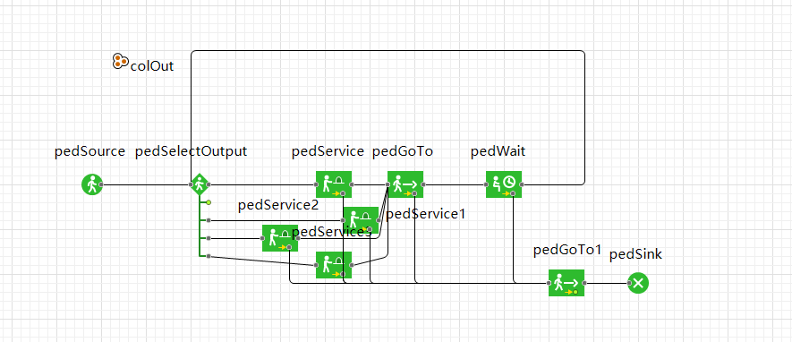
往视图中添加按钮并且编辑事件为火灾。
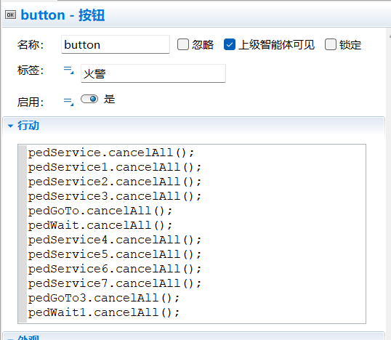
当火灾按钮被点击的时候，所有人和车辆会找到距离自己最近的出口然后前往。
找到离自己最近的出口的逻辑图为下图。
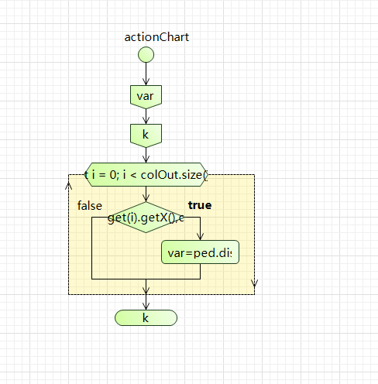
- 系统架构部分
系统基于 AnyLogic 仿真平台，融合多智能体建模（行人）、系统动力学（环境因素）、离散事件（应急事件触发）技术，架构分为数据层，建模层，仿真层，应用层四层：
数据层：园区 CAD 图纸（建筑布局、通道尺寸）、人员数据（数量、分布、属性）、火灾参数（起火点、蔓延速度、烟雾扩散模型）;
建模层：基于 AnyLogic 构建空间模型、行人代理模型、火灾环境模型;
仿真层：运行仿真场景，动态计算疏散过程，记录关键指标；
应用层：可视化界面、数据报表、方案对比工具。
- 功能设计
1、可变参数：当点击仿真的时候，可以预先设置好参数，参数包括车辆与人员的数量，以及人员分布的密度，行人的运动参数。
2、自由视角：当仿真开始之后，可以通过鼠标的左键和中键来实现漫游从而可以观察到不同出口的疏散情况。
3、人流密度：通过人流密度图可以得知关键路径。
六、操作说明
点击模型然后运行进入下图所示界面。
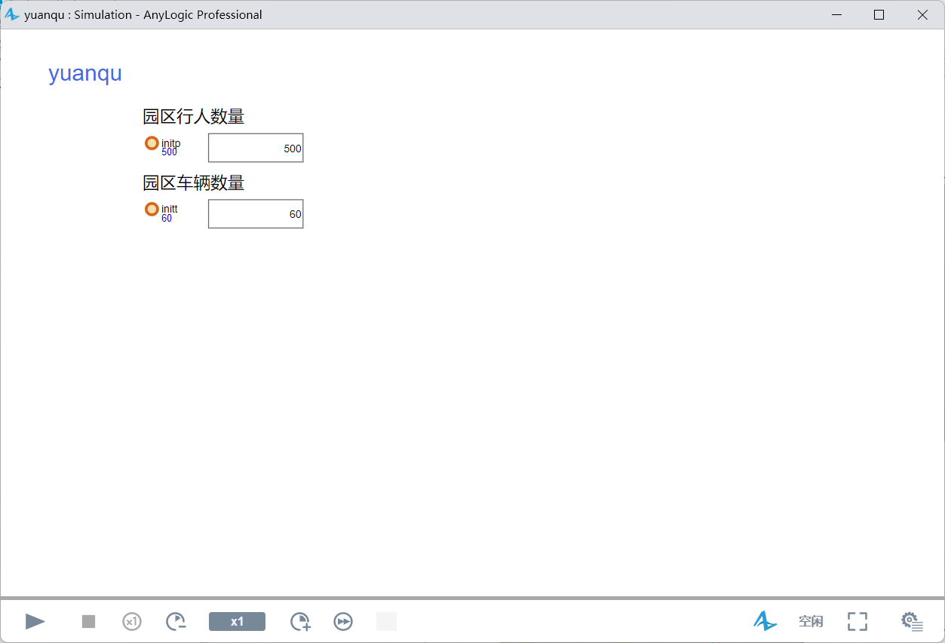
然后可以通过设置行人与车辆的数量。然后点击播放，需要通过点击尽可能快的运行来让模型稳定下来。
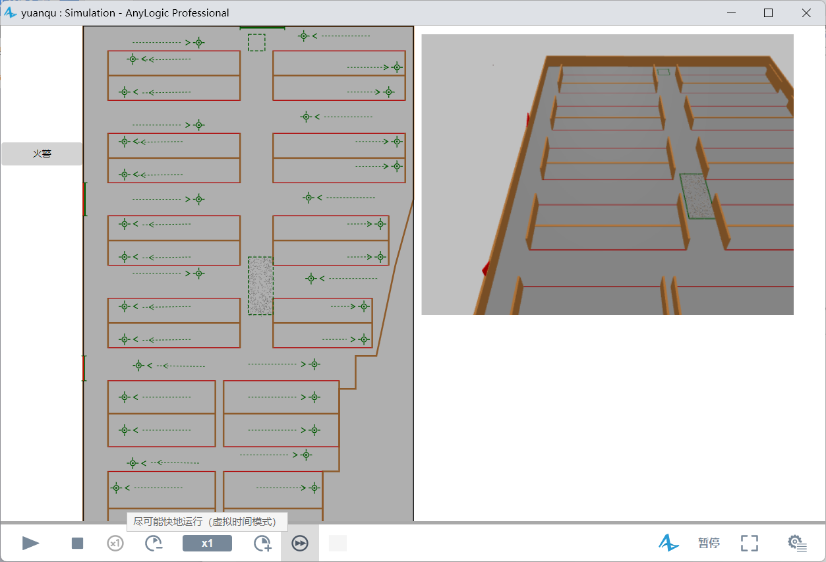
然后当稳定下来后点击火警就可以观察整个疏散的流程了。
